Øst-vinterturnering 2017 – 2018
1. runde lørdag den 28. oktober i Roskilde
Det var med nogen spænding vi havde imødeset 1, runde i vinterens cross-turnering. Vi skulle nemlig til Roskilde og løbet skulde foregå i det terræn, hvor man afvikler Roskilde Festival. Ifølge vejrudsigten skulle det blive tørvejr, men med ret kraftig vind – op til 20 m/sek. i vindstødene. Nogle af vore seniorer havde været nede og afprøve ruten lørdagen inden stævnet og kunne berette om et særdeles mudret under-lag. Ved ankomsten kunne vi konstatere, at det sidste var rigtigt og at der var en del stigninger / bakker på ruten. Som tilskuer var det godt at have gummistøvler på. Denne 1. runde adskilte sig tidligere år, idet den var lagt sammen med Cross Natio-nals, som er ”de voksnes” vinterturnering. Dvs. der skulle afvikles særdeles mange løb denne lørdag eftermiddag. Nedenfor følger en gennemgang af de enkelte løb.
Først vil jeg starte med at sige, at rigtig mange ungdommer havde meldt sig til årets turnering. Med de seneste tilmeldte var tallet nået helt op på 44 deltagere fra FIF. Dvs. i denne vinter var der for en gangs skyld mulighed for mange holdpoints, idet 3 deltagere i en gruppe udløser et hold. Nu var det selvfølgelig spændende at se hvor mange af de 44, som ville møde op i det blæsende efterårsvejr. Tallet skulle siden hen vise sig at blive 33. Så det skulle vi jo gerne have bragt lidt op i næste runde, som foregår på Amager med KIF som arrangør.
Der blev lagt ud med 2 km cross for aldersgrupperne 7-9 år og 10-11 år. Det foregik på en afkortet rundstrækning på ca. 1 km, hvor man på hver runde blev udsat for hele 4 bakker. I alt 13 FIF´ere havde taget opstilling på startstregen, hvoraf de 10 var de-butanter! Efter at den første runde var gennemløbet kunne vi imidlertid se, at de fleste ville klare sig endog særdeles godt. Aline Hedegård Bruhn – ny oprykker til 10-11 år gruppen - var særdeles langt fremme. På et vist tidspunkt var der kun fire foran hende og de var alle drenge fra 10-11 års gruppen. Frem mod mål havde lidt flere dog overhalet, men der var ingen piger imellem. Alines tid blev 10.58 min. og først mere end 1 minut efter dukkede pige nr. 2 op, og blev noteret for tiden 12.01 min. Altså en flot sejr til Aline Hedegård Bruhn, som jo før øvrigt vandt alle sine løb sidste vinter, da hun var i 7-9 års klassen. En af dem som overhalede Aline på opløbsstrækningen var også FIF´er nemlig Emil Ehrhart som med tiden 10.57 min placerede sig på en flot 8. plads hos de 10-11 årige drenge. De næste FIF´ere i mål var Erik Sneholt-Ottesen og Louis Vallat, således at vi nu havde et hold i mål hos de 10-11 årige drenge. Så passerede Louise-Lehman Jensen målstregen i tiden 12.21 min, hvilket gav hende en 5. plads hos de 10-11 årige. Vi ventede så på de første 7-9 årige, og hér overraskede Vigga Helweg-Larsen med en flot 3. plads hos pigerne. Også de to drenge Viggo Fredsted Andersen og Lasse Sterup Abrahamsen gjorde det flot med h.hv. en 5. og en 6.plads. Holdmæssigt klarede de 10-11 årige piger sig rigtig godt, idet de besatte 2.pladsen – tredjepigen var Elma Chang Bjørnlund. De var imidlertid kun 22 sek efter KIF, så der er noget at løbe for næste gang. De 10-11 årige drenge blev nr. 5 holdmæssigt, mens de 7-9 årige ikke kunne stille hold.
Da de 12-13 årige skulle løbe, havde man lagt en ekstra sløjfe på ruten, således at di-stancen nu blev ca. 3 km. Vi havde visse forhåbninger til netop denne aldersgruppe. Vi stillede nemlig med hele 6 piger og 7 drenge. På første omgang lagde de to stor-favoritter Hjalte Dalskov fra Holbæk og Sofia Thøgersen sig hurtigt i spidsen med god afstand ned til de øvrige; men Carlos Ørn Tange Paldan lå i en god position sam-men med 3-4 andre drenge. Og frem mod målstregen var det kun Simon fra Hvidovre, som var rykket lidt fra, mens Carlos lå og kæmpede med en Spartadreng om tredjepladsen. Carlos holdt dog til mål og blev altså en flot nr. 3. Ikke lang tid efter dukkede overraskelsen Christopher Strandgaard op og kom i mål på en flot 7. plads. Og da Villads Fredsted Andersen blev nr. 13, resulterede det i en flot holdsejr til drengene. Vores 2, hold blev placeret på 6. pladsen. Undervejs i løbet kunne vi se, at vore piger også gjorde det godt. På første omgang lå de tre forreste af vore piger godt samlet med Greta Keisala en anelse foran, og de var vel at mærke placeret i top 7. På anden omgang var det tilsyneladende Mathilde Meedom Kløv som havde de fleste kræfter og var rykket lidt fra de andre FIF´ere. Hun kom da også i mål på en flot 5. plads; men ikke langt efter fulgte debutanten Ida Strandos på 6. pladsen. Greta Keisala var faldet lidt tilbage, men passerede målstregen som nr. 9. Det måtte give en god holdplacering. Man lægger tiderne sammen, men det blev kun til en 2. plads, idet Sofia Thøgersen fra Sparta havde løbet så fantastisk hurtigt, at hun trak de to andre Spartapiger ( nr. 14 og nr. 20 ) frem til førstepladsen. Også hér fik vi vores 2. hold i mål på en 7. plads.
Så skulle de ældste piger ( 14-19 år ) ud på deres tre omgange á 1500 m. Det var et stort felt, idet der også deltog løbere fra vest Danmark i forbindelse med Cross Nati-onals. Vi havde to piger med Ellen Nørding Christensen og Kamille Dals-gaard Andersen i 14-15 års gruppen, men det var svært at finde ud af deres place-ring på grund af de mange ældre løbere. Dog så det ud til at Ellen var godt med fremme. Hun lå i hvert fald foran alle Ballerup-pigerne og havde god føling med Marie Falkebo Jensen fra Sparta. Da pigerne gik mod mål efter de tre omgange var det med Ellen på en flot 3. plads i tiden 21.12 min kun slået af to piger fra h.hv. Holte og Hillerød. Kamille, som jo ikke havde konkurreret i over et år, gjorde det forbav-sende godt og kom ind på 10. pladsen. Amalie Boeck var ikke med i denne runde, da hun var i USA; men når hun er med tror jeg vi kan få nogle gode holdkonkurrencen mod Sparta og Ballerup.
De ældste drenge skulle også ud på tre omgange á 1500 m, og hele 5 FIF-drenge var med hér – alle i 14-15 års gruppen. Feltet var hér endnu større end hos pigerne, så vore drenge var placeret et stykke tilbage efter første runde. Martin Mølgaard var dog et stykke foran de øvrige FIF-drenge, hvor Carl Emil Hjort og Oliver Fabricius Thomsen havde valgt at følges ad. Da de efter de tre omgange skulle passere mål, var der stor forvirring, idet de der ønskede at deltage i Cross Nationals skulle ud på en ekstra runde. Det var dog kun Martin der tog den ekstra runde. Først et par dage efter løbets afvikling, havde man fuldet ud af placeringerne i Øst-vinterturneringen. Og hér viste det sig så, at Martin Mølgaard var blevet en flot nr. 5 i tiden 20.21 min, mens Carl Emil Hjort og Oliver Fabricius Thomsen havde passeret mål 2½ minut senere som nr. 17 og 18. I holdkonkurrencen blev holdet dog en flot nr. 2.
Alt i alt en rigtig god FIF-indsats med hele 14 placeringer i top-10 og med 4 holdplaceringer i top-2. Det tegner godt for de resterende runder.
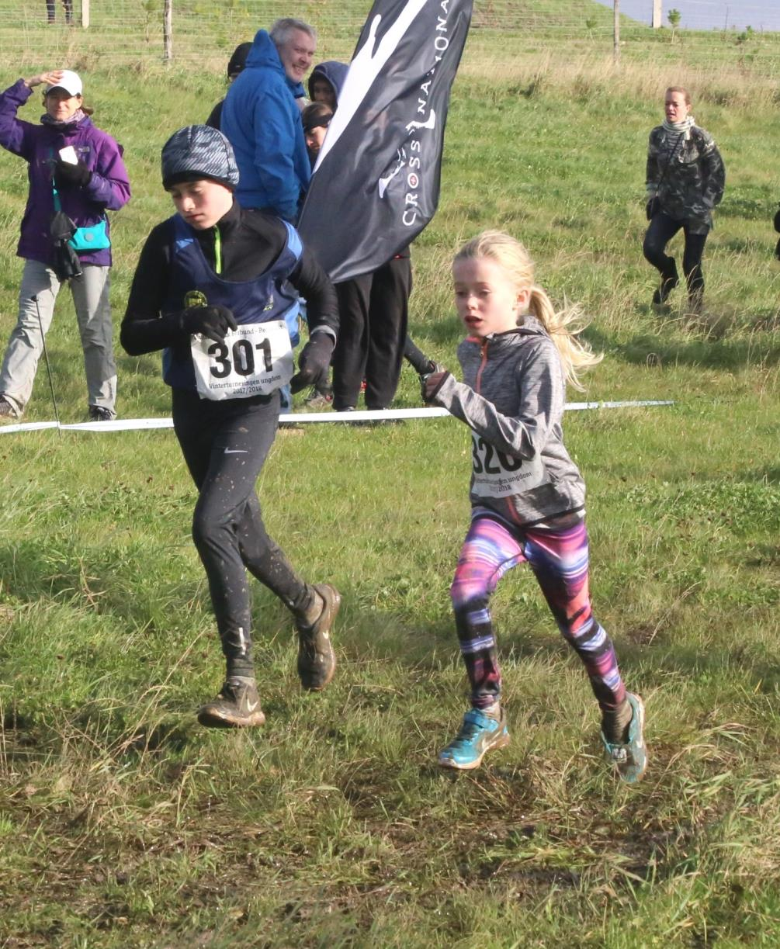
En flot 3. plads til Vigga Helweg-Larsen hos de 7-9 årige piger
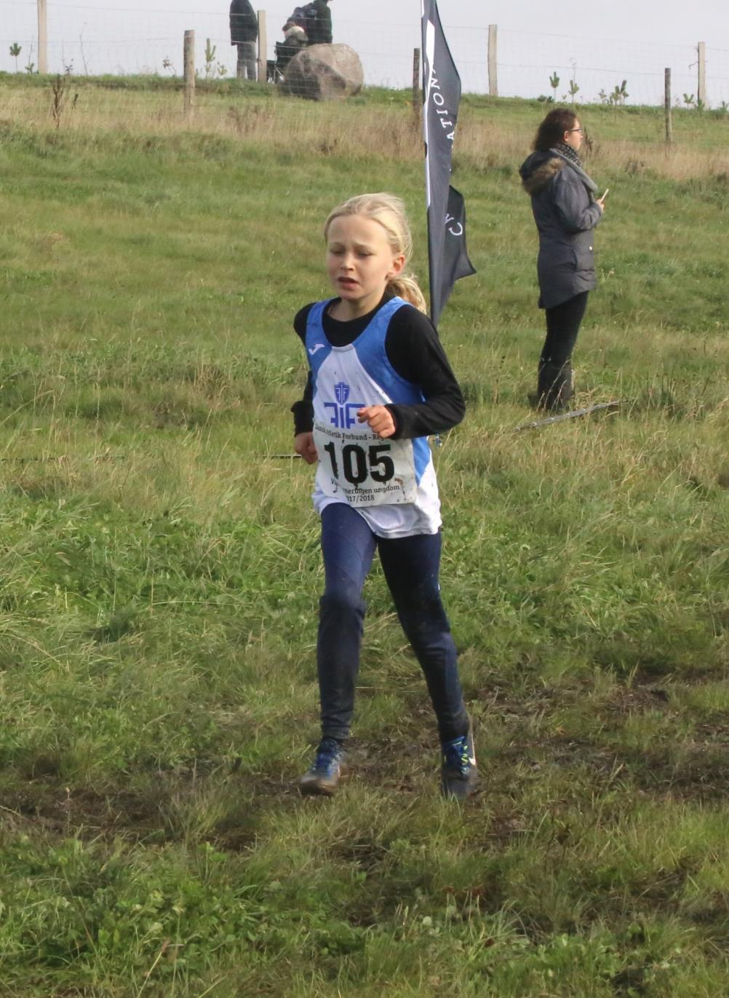
Aline Hedegård Bruhn på vej mod mål til en flot 1. plads efter et meget overbe-visende løb

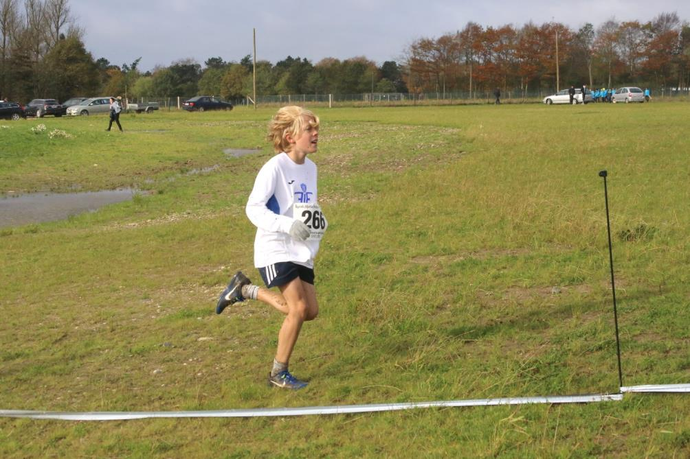
En rigtig god indsats af Emil Ehrhart – nr. 8 ud af 38 deltagere
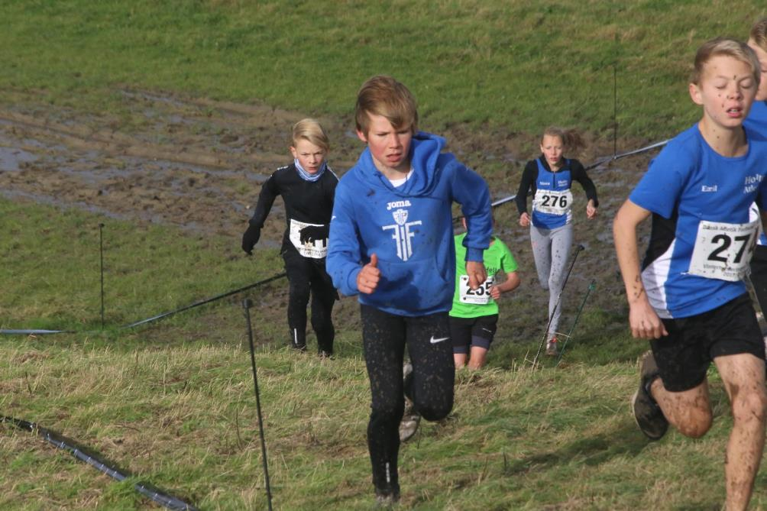
Carlos Ørn Tange Paldan der blev en flot nr. 3. Bagved ( i sort ) Christopher Strandgaard der blev nr. 7. Sammen med Villads Fredsted Andersen vandt de holdløbet
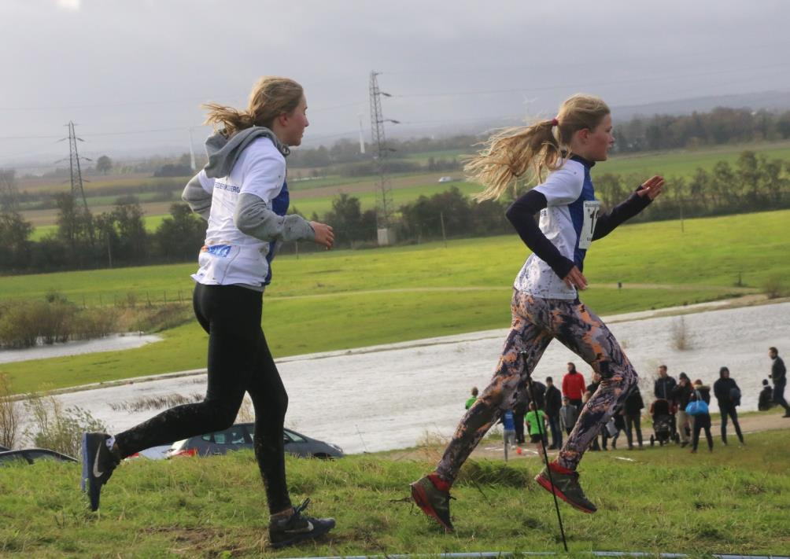
Ida Strandos og Mathilde Meedom Kløv ( nr. 5 og 6 )
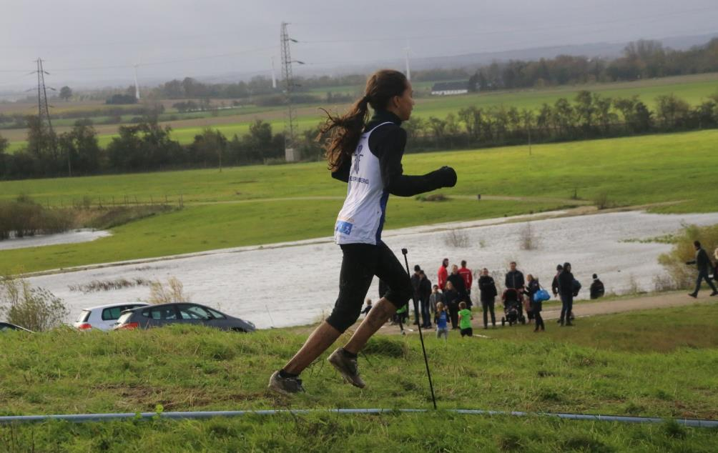
Greta Keisala ( nr. 9 ) sikrede FIF en 2. plads i holdløbet sammen med Mathilde og Ida. Greta var netop vendt hjem efter et ophold i Columbia ( Sydamerika )
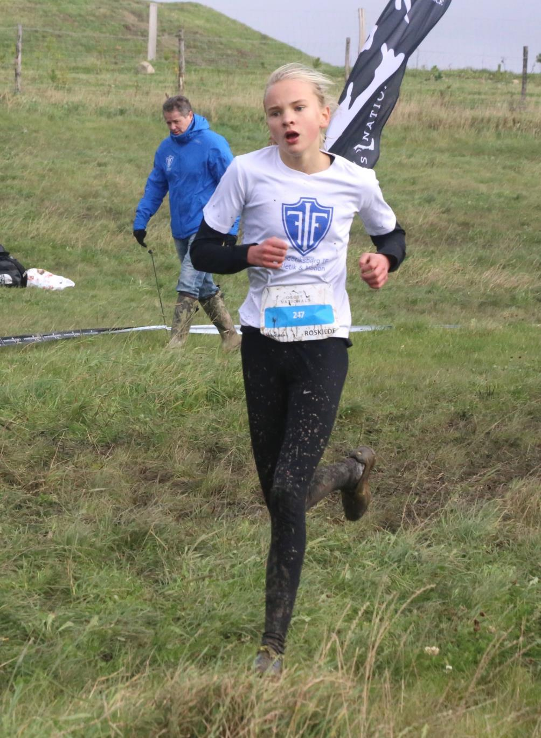
Ellen Nørding Christensen var godt løbende på det mudrede underlag og kom i mål som en flot nr. 3.

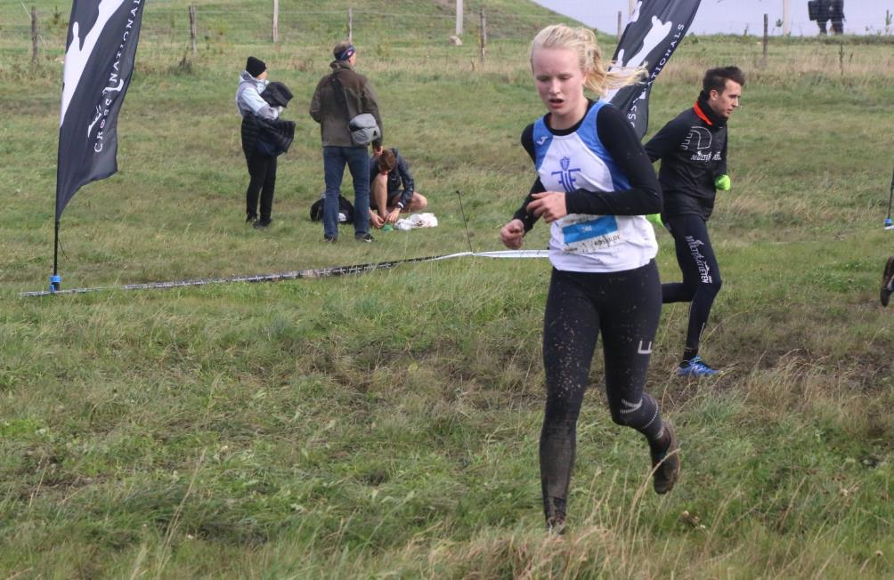
Kamille Dalsgaard Andersen er med igen efter en konkurrencepause på 1 år. Det blev til enfin 10. plads i Roskilde
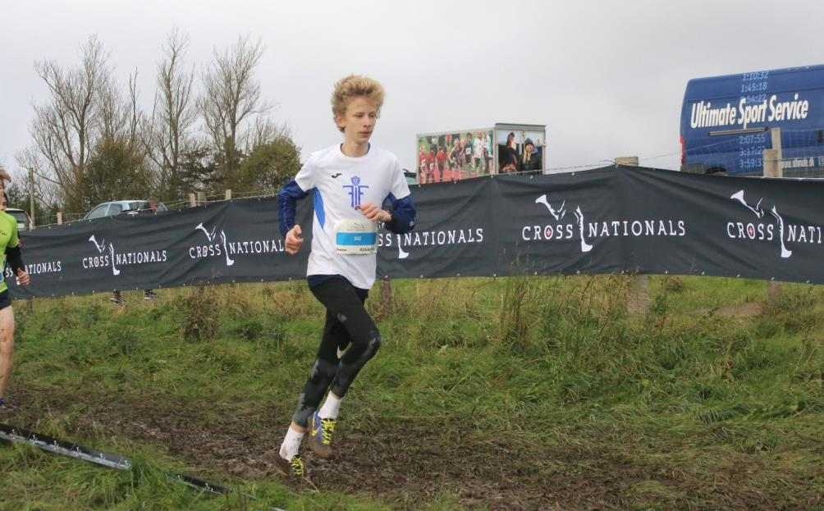
Martin Mølgaard med en 5. plads hos de 14-15 årige drenge samt en 2. plads i holdløbet sammen med Carl Emil Hjort og Oliver Fabricius Thomsen.
For referat og billeder: René Vincentsen

